JDK代理

概念
使用代理模式必须要让代理类和目标类实现相同的接口，客户端通过代理类来调用目标方法，代理类会将所有的方法调用分派到目标对象上反射执行，还可以在分派过程中添加"前置通知"和后置处理（如在调用目标方法前校验权限，在调用完目标方法后打印日志等）等功能。
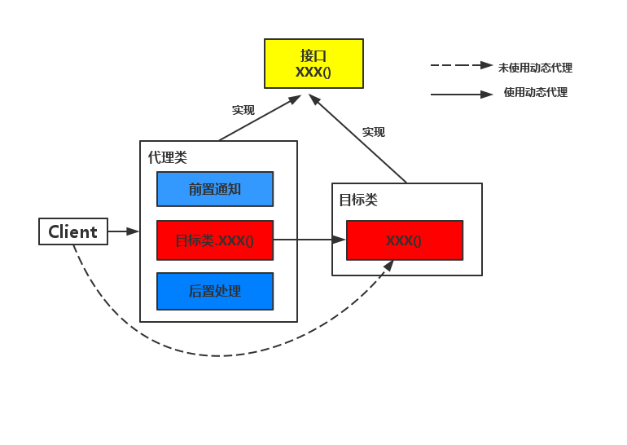

使用动态代理的五大步骤
1.创建一个实现接口InvocationHandler的类，它必须实现invoke方法
2.创建被代理的类以及接口
3.通过Proxy的静态方法newProxyInstance(ClassLoader loader, Class[] interfaces, InvocationHandler h) 创建一个代理对象
4.通过代理调用方法

